 | PRIMĂRIA MUNICIPIULUI CHIŞINĂU  BIBLIOTECA MUNICIPALĂ «B. P. HASDEU», CHIŞINĂU  are onoarea de a Vă invita  la expoziţia jubileară:  pictură, grafică, artă monumentală  FEDAK, Rita  DE ACEASTĂ PARTE A ORIZONTULUI  VERNISAJ: 16 Decembrie, 2010, ora 12:00  2010,Decembrie 16 – 11 Ianuarie, 2011  Biblioteca Municipală "B. P. Hasdeu"  Bd. Ştefan cel Mare şi Sfânt nr.148, MD-2012, Chişinău  Program: zilnic 09:00 – 20:00  Ultima Miercure a lunii – zi liberă  www.hasdeu.md |  | 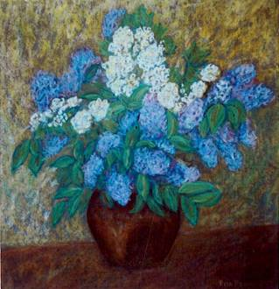 | Liliac, pastel pe hârtie, 550 × 531 mm, 2005

